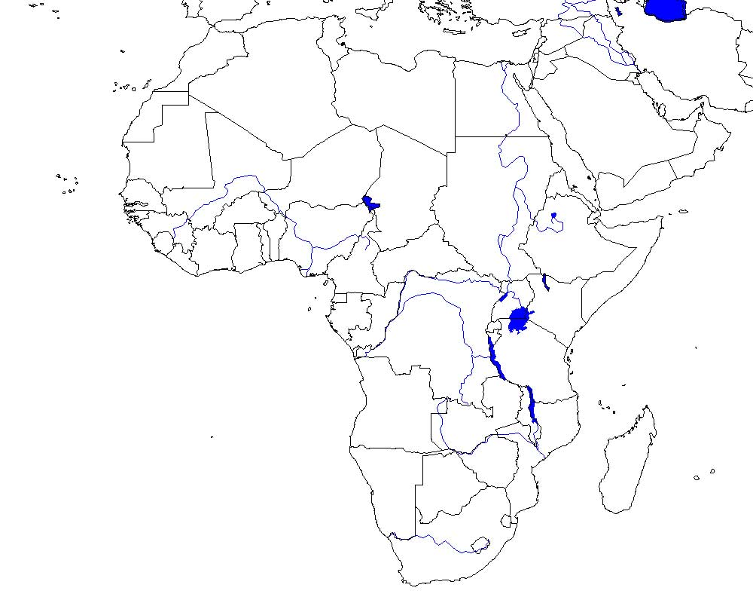

1 – Gibraltarský průliv.
2 – Atlantský oceán.
3 – Guinejský záliv.
4 – Mosambický průliv.
5 – Indický oceán.
6 – Adenský záliv.
7 – Rudé moře.
8 – Suezský průplav.
9 – Středozemní moře.
10 – Záliv Malá a Velká Syrta

Ze zápisu zakreslit ostrovy a poloostrovy – bod 8.

